Pemodelan Proses Bisnis Menggunakan Business Process Modelling Notation (BPMN) (Studi Kasus PT lea Sanent)

LAPORAN



**Oleh :**

CARISSA ADNYANA PUTRI R 162020010

MONALISA PUTRI REZEKI 162020015

AGUS TINUS TURNIP 162020016

ADITAMA PUTRA 162020019

**PROGRAM STUDI SISTEM INFORMASI**

**FAKULTAS TEKNOLOGI INFORMASI**

**INSTITUT TEKNOLOGI NASIONAL**

**BANDUNG**

**2022**

KATA PENGANTAR

Puji dan syukur kami panjatkan kepada Tuhan Yang Maha Esa yang telah memberikan rahmat-Nya berupa kesempatan dan pengetahuan sehingga dapat menyelesaikan laporan ini tepat pada waktunya. Penulis juga menyampaikan ucapan terima kasih kepada pihak-pihak yang telah membantu dalam menyelesaikan laporan ini, khususnya kepada dosen pengampu mata kuliah Manajemen Proses Bisnis, Bapak Budi Rahardjo, S.S., M.T. yang telah memberikan tugas dan petunjuk sehingga dapat menyelesaikan tugas ini.

Akhir kata semoga Laporan ini dapat memberikan manfaat untuk pengembangan wawasan dan peningkatan ilmu pengetahuan bagi kita semua. Laporan ini masih jauh dari sempurna, oleh karena itu, kritik dan saran yang bersifat membangun sangat penulis harapkan demi sempurnanya laporan ini. Mohon maaf jika ada kesalahan dalam penulisan laporan ini.

Bandung, April 2022

Penulis

DAFTAR ISI

KATA PENGANTAR ii

DAFTAR ISI iii

DAFTAR GAMBAR v

BAB I PENDAHULUAN 6

1.1 Latar Belakang 6

1.2 Rumusan masalah 7

1.3 Ruang Lingkup Kegiatan 7

1.4 Tujuan 7

BAB II KAJIAN TEORI 9

2.1 Pengertian Proses Bisin 9

2.2 Pengertian Business Process Model and Notation (BPMN) 9

2.3 Notasi Diagram BPMN 9

2.3.1 Flow Objects 10

2.3.2 Connecting Objects 11

2.3.3 Swimlanes 12

2.3.4 Artifacts 13

2.4 Penggunaan BPMN dalam Perusahaan 13

2.5 Pengertian Diagram Fishbone 14

2.6 Mengidentifikasi masalah 14

2.7 Mengidentifikasi faktor-faktor utama masalah 14

2.8 Menemukan kemungkinan penyebab dari setiap faktor 15

2.9 Melakukan analisa hasil diagram yang sudah dibuat 15

BAB III Metode Penelitian 16

3.1 Desain penelitian 16

3.2 Waktu penelitian 16

BAB IV HASIL PENELITIAN DAN PEMBAHASAN 17

4.1 Pemodelan BPMN 17

4.1.1 Proses Produksi Pakaian 18

4.1.2 Proses Quality Control 18

4.2 Identifikasi Permasalahan 19

4.3 Fishbone 19

4.4 Solusi Permasalahan 20

BAB V PENUTUP 22

5.1 Kesimpulan 22

5.2 Saran 22

DAFTAR PUSTAKA vi

LAMPIRAN vii

DAFTAR GAMBAR

[Gambar 2. 1. Events 11](https://itenas-my.sharepoint.com/personal/agus_tinus_mhs_itenas_ac_id/Documents/Semester%204/ISA-210%20MANAJEMEN%20PROSES%20BISNIS/GitHub/210-mpb/Laporan%20Manajemen%20Proses%20Bisnis.docx#_Toc100180789)

[Gambar 2. 2. Activities 11](https://itenas-my.sharepoint.com/personal/agus_tinus_mhs_itenas_ac_id/Documents/Semester%204/ISA-210%20MANAJEMEN%20PROSES%20BISNIS/GitHub/210-mpb/Laporan%20Manajemen%20Proses%20Bisnis.docx#_Toc100180790)

[Gambar 2. 3.Gateways 12](https://itenas-my.sharepoint.com/personal/agus_tinus_mhs_itenas_ac_id/Documents/Semester%204/ISA-210%20MANAJEMEN%20PROSES%20BISNIS/GitHub/210-mpb/Laporan%20Manajemen%20Proses%20Bisnis.docx#_Toc100180791)

[Gambar 2. 4. Sequance Flow 12](https://itenas-my.sharepoint.com/personal/agus_tinus_mhs_itenas_ac_id/Documents/Semester%204/ISA-210%20MANAJEMEN%20PROSES%20BISNIS/GitHub/210-mpb/Laporan%20Manajemen%20Proses%20Bisnis.docx#_Toc100180792)

[Gambar 2. 5. Message Flow 12](https://itenas-my.sharepoint.com/personal/agus_tinus_mhs_itenas_ac_id/Documents/Semester%204/ISA-210%20MANAJEMEN%20PROSES%20BISNIS/GitHub/210-mpb/Laporan%20Manajemen%20Proses%20Bisnis.docx#_Toc100180793)

[Gambar 2. 6. Association 13](https://itenas-my.sharepoint.com/personal/agus_tinus_mhs_itenas_ac_id/Documents/Semester%204/ISA-210%20MANAJEMEN%20PROSES%20BISNIS/GitHub/210-mpb/Laporan%20Manajemen%20Proses%20Bisnis.docx#_Toc100180794)

[Gambar 2. 7. Pool 13](https://itenas-my.sharepoint.com/personal/agus_tinus_mhs_itenas_ac_id/Documents/Semester%204/ISA-210%20MANAJEMEN%20PROSES%20BISNIS/GitHub/210-mpb/Laporan%20Manajemen%20Proses%20Bisnis.docx#_Toc100180795)

Gambar 2. 8. Lane 13

[Gambar 2. 9. Data Objects 14](https://itenas-my.sharepoint.com/personal/agus_tinus_mhs_itenas_ac_id/Documents/Semester%204/ISA-210%20MANAJEMEN%20PROSES%20BISNIS/GitHub/210-mpb/Laporan%20Manajemen%20Proses%20Bisnis.docx#_Toc100180797)

[Gambar 2. 10. Data Store 14](https://itenas-my.sharepoint.com/personal/agus_tinus_mhs_itenas_ac_id/Documents/Semester%204/ISA-210%20MANAJEMEN%20PROSES%20BISNIS/GitHub/210-mpb/Laporan%20Manajemen%20Proses%20Bisnis.docx#_Toc100180798)

[Gambar 4. 1. BPMN Level 0 19](https://itenas-my.sharepoint.com/personal/agus_tinus_mhs_itenas_ac_id/Documents/Semester%204/ISA-210%20MANAJEMEN%20PROSES%20BISNIS/GitHub/210-mpb/Laporan%20Manajemen%20Proses%20Bisnis.docx#_Toc100180800)

[Gambar 4. 2. BPMN Level 1 Proses Produksi 20](https://itenas-my.sharepoint.com/personal/agus_tinus_mhs_itenas_ac_id/Documents/Semester%204/ISA-210%20MANAJEMEN%20PROSES%20BISNIS/GitHub/210-mpb/Laporan%20Manajemen%20Proses%20Bisnis.docx#_Toc100180801)

[Gambar 4. 3. BPMN Level 2 Quality Control 20](https://itenas-my.sharepoint.com/personal/agus_tinus_mhs_itenas_ac_id/Documents/Semester%204/ISA-210%20MANAJEMEN%20PROSES%20BISNIS/GitHub/210-mpb/Laporan%20Manajemen%20Proses%20Bisnis.docx#_Toc100180802)

[Gambar 4. 4. Fishbone Quality Control 21](https://itenas-my.sharepoint.com/personal/agus_tinus_mhs_itenas_ac_id/Documents/Semester%204/ISA-210%20MANAJEMEN%20PROSES%20BISNIS/GitHub/210-mpb/Laporan%20Manajemen%20Proses%20Bisnis.docx#_Toc100180803)

Gambar 4. 5. Proses Quality Conctrol Sebelum Perbaikan 22

[Gambar 4. 6. Proses Quality Conctrol Setelah Perbaikan 23](https://itenas-my.sharepoint.com/personal/agus_tinus_mhs_itenas_ac_id/Documents/Semester%204/ISA-210%20MANAJEMEN%20PROSES%20BISNIS/GitHub/210-mpb/Laporan%20Manajemen%20Proses%20Bisnis.docx#_Toc100180805)

# PENDAHULUAN

## Latar Belakang

Di era globalisasi ini sudah mengalami banyak perubahan yang sangat besar. Seiring dengan berjalannya kemajuan teknologi yang sangat pesat, maka semakin mudah juga manusia dalam mengakses informasi yang salah satunya adalah fashion. Ini membuktikan bahwa fashion merupakan hal yang sangat diperhatikan dalam berpenampilan. Perkembangan dunia fashion di Indonesia dipengaruhi oleh adanya globalisasi, sehingga banyak produk-produk Indonesia yang terinspirasi dari budaya luar. Salah satu brand lokal yang sudah dapat menyaingi produk luar yaitu perusahan PT Lea Sanent.

PT Lea Sanent adalah salah satu merek jeans yang berasal dari Indonesia yang didirikan oleh Leo Sandjaja. PT Lea Sanent ini diproduksi di Banten tepatnya di Tangerang. Banyak yang mengira bahwa PT Lea Sanent merupakan merek jeans yang berasal dari Amerika karena pada masa itu produk Amerika banyak digemari oleh orang Indonesia. Merek Lea Sanent memulai memproduksi barang pada tahun 1972 akan tetapi pada tahun 1976, PT Lea Sanent baru didaftarkan. Pada awalnya PT Lea Sanent hanya membuat kaus dan kemudian memproduksi jeans. Produk Lea Sanent memiliki model Western karena produk denim Amerika digemari dan masih melekat dengan orang Indonesia.

PT Lea Sanent merupakan sebuah perusahaan bergerak dibidang industri garment yang berhasil ke Internasional karena mampu bersaing dengan produk lainnya. Produk PT Lea Sanent mampu memenuhi pasaran dan negara luar. Produk PT Lea Sanent sudah menembus negara luar seperti Dubai, Korea, dan Hong Kong. Dengan begitu PT Lea Sanent tetap teguh dengan kunci kesuksesannya yaitu kualitas produk dan pembiayaan rasional akan membuat anggapan “jean terbaik buatan Amerika” . Anggapan tersebut akan membuat PT Lea Sanent menjaga konsistensinya dalam mendistribusikan produknya.

Alasan peneliti memilih perusahaan PT Lea Sanent, karena ada beberapa hal yang ingin diketahui yaitu (a) untuk mengetahui pemodelan proses bisnis yang dilakukan di PT Lea Sanent. (b) untuk mengidentifikasi permasalahan yang menghambat kegiatan proses bisnis di PT Lea Sanent.

## Rumusan masalah

Berdasarkan latar belakang yang telah dipaparkan, maka peneliti mengambil rumusan masalah antara lain :

1. Bagaimana matriks proses di PT Lea Sanent dengan flowchart?
2. Bagaimana Swimlane diagram untuk proses as-is di PT Lea Sanent?
3. Bagaimana Swimlane diagram untuk proses to-be di PT Lea Sanent?
4. Bagaimana proses menggunakan SIPOC diagram di PT Lea Sanent?
5. Bagaimana pemodelan proses bisnis dari PT Lea Sanent dengan BPMN?
6. Bagaimana cara mengidentifikasi permasalahan yang menghambat kegiatan?

## Ruang Lingkup Kegiatan

Sesuai dengan latar belakang yang telah dipaparkan diatas, maka pada pembahasan ini terfokus pada :

1. Pemodelan bisnis PT Lea Sanent menggunakan BPMN
2. Mengidentifikasi permasalahan proses kegiatan PT Lea Sanent dengan menggunakan fishbone

## Tujuan

Adapun tujuan yang ingin dicapai dalam penelitian yang dilakukan diantara lain :

1. Menghasilkan matriks proses di PT Lea Sanent dengan flowchart
2. Menghasilkan Swimlane diagram untuk proses as-is di PT Lea Sanent
3. Menghasilkan Swimlane diagram untuk proses to-be di PT Lea Sanent?
4. Menghasilkan proses menggunakan SIPOC diagram di PT Lea Sanent
5. Menghasilkan pemodelan bisnis PT Lea Sanent menggunakan BPMN
6. Menghasilkan dan menyelesaikan permasalahan yang ada di PT Lea Sanent dengan menggunakan fishbone

# KAJIAN TEORI

## Pengertian Proses Bisin

Proses bisnis adalah sebuah kumpulan aktivitas yang dijalankan secara koordinasi di dalam lingkungan organisasional dan lingkungan teknis. Aktivitas-aktivitas ini bersama-sama mencapai tujuan bisnis. Setiap proses bisnis ditetapkan oleh satu organisasi (bagian), namun dapat berinteraksi dengan proses yang dijalankan organisasi (bagian) lain (Weske, 2007).

Adapun pengertian lain dari proses bisnis menurut Andersen (2007) menyatakan proses bisnis dapat dibagi menjadi dua yaitu proses utama dan proses pendukung. Proses utama, yaitu proses yang menghasilkan nilai bagi perusahaan. Mereka yang langsung berhubungan dengan perusahaan dan menerima suplai dari pemasok untuk kegiatan pelanggan dan proses pendukung, bukan proses yang secara langsung menghasilkan nilai, melainkan sebuah proses yang mendukung berlangsungnya proses utama.

## Pengertian Business Process Model and Notation (BPMN)

BPMN mewakili simbol pemodelan proses bisnis yang dikembangkan oleh Object Management Group. Tujuan utama BPMN adalah untuk memberi semua pengguna bisnis notasi yang mudah dimengerti, dimulai dengan analis bisnis yang menciptakan konsep awal proses, pengembang teknologi yang bertanggung jawab untuk menerapkan proses yang ada, dan proses pengelolaan dan pemantauannya. Oleh karena itu BPMN berfungsi sebagai jembatan antara perancangan proses bisnis dan implementasi proses bisnis (Weske, 2007).

## Notasi Diagram BPMN

Dalam notasi diagram BPMN atau dasar kategori elemen diagram BPMN, variasi tambahan dan informasi dapat ditambahkan untuk mendukung kebutuhan untuk kompleksitas tanpa mengubah tampilan dasar diagram BPMN. Lima (5) kategori dasar elemen atau notasi diagram BPMN adalah:

### Flow Objects

Flow Object adalah elemen grafis utama untuk menentukan perilaku dalam Proses Bisnis. Ada tiga (3) Flow Object:

#### Events

Gambar 2. 1. Events

Event adalah sesuatu yang "terjadi" selama jalannya Proses atau Koreografi.Mempengaruhi aliran dari model dan bisanya memiliki penyebab (pemicu) atau dampak (hasil) Event digambarkan dalam lingkaran terbuka untuk membedakan fungsinya. Ada tiga jenis event, berdasarkan pengaruh aliran proses: Awal,Menengah, dan Akhir.

#### Activities

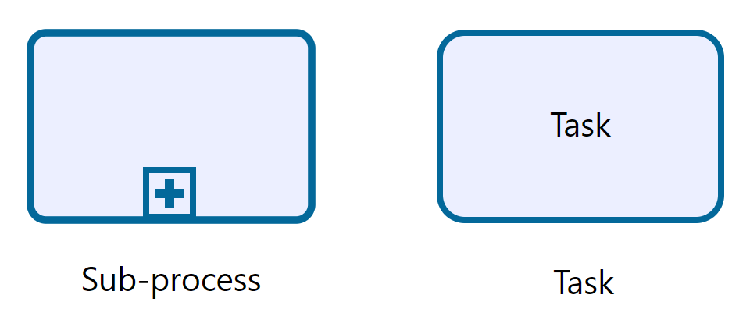

Gambar 2. 2. Activities

Aktivitas adalah sebuah istilah umum untuk suatu kegiatan yang memperlihatkan perusahaan melakukan proses. Jenis kegiatan yang merupakan bagian dari proses sebuah model digambarkan bulat persegi panjang.

#### Gateways

Gambar 2. 3.Gateways

Gateway digunakan untuk mengontrol perbedaan dan konvergensi dari urutan arus dalam proses. Dengan demikian, akan menentukan percabangan, forking,penggabungan, dan bergabung dengan jalur.

### Connecting Objects

#### Sequence Flow

Gambar 2. 4. Sequance Flow

Sequence Flow, sequence flow direpresentasikan dengan garis lurus dengan panah tertutup dan menjelaskan mengenai urutan aktivitas yang akan dijalankan.

#### Message Flow

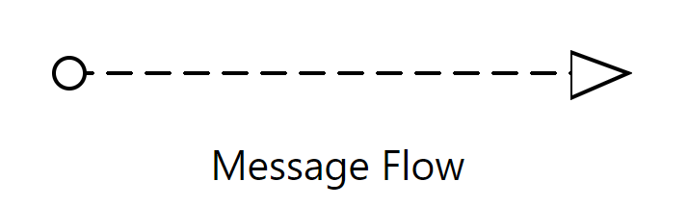

Gambar 2. 5. Message Flow

Message Flow, message flow direpresentasikan dengan garis putus-putus dan panah terbuka. Message flow menjelaskan pertukaran pesan yang sedang terjadi.

#### Association

Gambar 2. 6. Association

Association, association direpresentasikan dengan garis putus-putus. Association digunakan untuk mengasosiasikan sebuah artifak, data, maupun flow object.

### Swimlanes

#### Pool

Gambar 2. 7. Pool

Pool, pool direpresentasikan dengan persegi besar yang didalamnya dapat berisi flow objects, connecting object, maupun artifak.

#### Lane



Gambar 2. 8. Lane

Lane, lane merupakan bagian lebih mendetail dari pool

### Artifacts

#### Data Objects

Gambar 2. 9. Data Objects

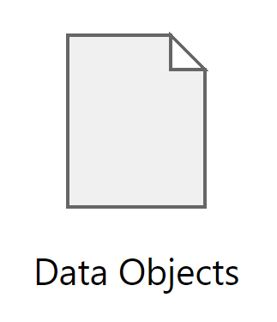

Data Objects, data object digunakan untuk menjelaskan mengenai data yang dibutuhkan atau dihasilkan dari sebuah aktivitas.

#### Group

Gambar 2. 10. Group

Group, group direpresentasikan dalam persegi dengan sudut melingkar dan garis luar putus-putus. Group untuk melakukan grouping aktivitas.

## Penggunaan BPMN dalam Perusahaan

Penggunaan BPMN dalam Perusahaan Tujuan BPMN adalah memberikan setiap orang pandangan yang jelas tentang proses dari awal hingga akhir. Ini membantu menyediakan jalur visual yang akan menjembatani kesenjangan, menunjukkan urutan aktivitas bisnis yang diperlukan untuk berpindah dari akhir sebuah proses ke proses lainnya. Berikut adalah beberapa manfaat yang dapat diperoleh bisnis dengan menggunakan BPMN:

1. Komunikasi dan kolaborasi lebih mudah untuk mencapai tujuan
2. Representasi visual sederhana tentang langkah-langkah
3. Kemampuan untuk menyesuaikan berdasarkan peran pemangku kepentingan (misalnya : analis, peserta proses, manajer, pengembang, tim eksternal dan konsultan)
4. Mengidentifikasi masalah dalam proses yang mungkin memerlukan solusi- Wawasan tentang area potensial untuk peningkatan
5. Mendorong hasil berkualitas tinggi

## Pengertian Diagram Fishbone

Diagram fishbone merupakan metode yang diciptakan oleh Kaoru Ishikawa untuk mengidentifikasi sebab dan akibat dari suatu permasalahan. Cabang utama dari diagram fishbone menandakan permasalahan yang dihadapi, sedangkan cabang-cabng lainnya yang akan berujung pada cabang utama adalah penyebab dari permasalahan yang biasanya dikategorikan menjadi orang, material, peralatan, manajemen, dan lingkungan. Diagram fishbone sangat berguna dalam perbaikan kualitas dikarenakan dapat memvisualisasikan akar-akar permasalahan yang banyak ke dalam format yang sederhana (Lighter & Fair, 2000). Dalam membuat Fishbone Diagram, ada beberapa tahapan yang harus dilakukan, yakni :

### Mengidentifikasi masalah

Identifikasikan masalah yang sebenarnya sedang dialami. Masalah utama yang terjadi kemudian digambarkan dengan bentuk kotak sebagai kepala dari fishbone diagram. Masalah yang diidentifikasi yang akan menjadi pusat perhatian dalam proses pembuatan fishbone diagram.

### Mengidentifikasi faktor-faktor utama masalah

Dari masalah yang ada, maka ditentukan faktor-faktor utama yang menjadi bagian dari permasalahan yang ada. Faktor-faktor ini akan menjadi penyusun “tulang” utama dari fishbone diagram. Faktor ini dapat berupa sumber daya manusia, metode yang digunakan, cara produksi, dan lain sebagainya.

### Menemukan kemungkinan penyebab dari setiap faktor

Dari setiap faktor utama yang menjadi pangkal masalah, maka perlu ditemukan kemungkinan penyebab. Kemungkinan-kemungkinan penyebab setiap faktor, akan digambarkan sebagai “tulang” kecil pada “tulang” utama. Setiap kemungkinan penyebab juga perlu dicari tau akar penyebabnya dan dapat digambarkan sebagai “tulang” pada tulang kecil kemungkinan penyebab sebelumnya. Kemungkinan penyebab dapat ditemukan dengan cara melakukan *brainstorming* atau analisa keadaan dengan observasi.

### Melakukan analisa hasil diagram yang sudah dibuat

Setelah membuat fishbone diagram, maka dapat dilihat semua akar penyebab masalah. Dari akar penyebab yang sudah ditemukan, perlu dianalisa lebih jauh prioritas dan signifikansi dari penyebabnya. Kemudian dapat dicari tau solusi untuk menyelesaikan masalah yang ada dengan menyelesaikan akar masalah.

# Metode Penelitian

## Desain penelitian

Desain penelitian yang dilakukan pada penelitian ini adalah penelitian pemodelan. Pemodelan merupakan tahapan dalam membuat model dari suatu sistem nyata. Studi pemodelan bertujuan untuk menentukan informasi (variabel dan parameter) yang dianggap penting untuk dikumpulkan. Subjek penelitian ini adalah Perusahaan PT Lea Sanent. Penelitian ini dilaksanakan di Institut Teknologi Nasional(Itenas) yang berlokasi di Jl. PH.H. Mustofa No.23, Neglasari, Kec. Cibeunying Kaler, Kota Bandung, Jawa Barat. Metodologi penelitian ini adalah pemahaman mengenai analisis dan pemodelan proses bisnis dengan menggunakan konsep BPMN melalui studi literatur mengenai BPMN dan observasi sistematis pada perusahaan PT Lea Sanent untuk mengetahui bagaimana proses bisnis perusahaan tersebut. Dari data yang telah diperoleh dilakukan analisis prosedur dan digambarkan dalam bentuk diagram dengan menggunakan konsep BPMN dengan *open-source draw.io*.

## Waktu penelitian

Penelitian ini dilaksanakan terhitung dari perencanaan penelitian,pelaksanaan penelitian, sampai pembuatan laporan penelitian. Penelitian dilaksanakan di bulan Februari 2022 sampai dengan bulan Maret 2022.

# HASIL PENELITIAN DAN PEMBAHASAN

## Pemodelan BPMN

Pada studi kasus ini, kajian yang menjadi batasan hanya pada proses divisi produksi dalam melakukan produksi pakaian. Proses produksi pakaian sangat penting karena memiliki fungsi strategis dalam upaya memuaskan pelanggan terhadap produk pakaian jadi yang diproduksi.

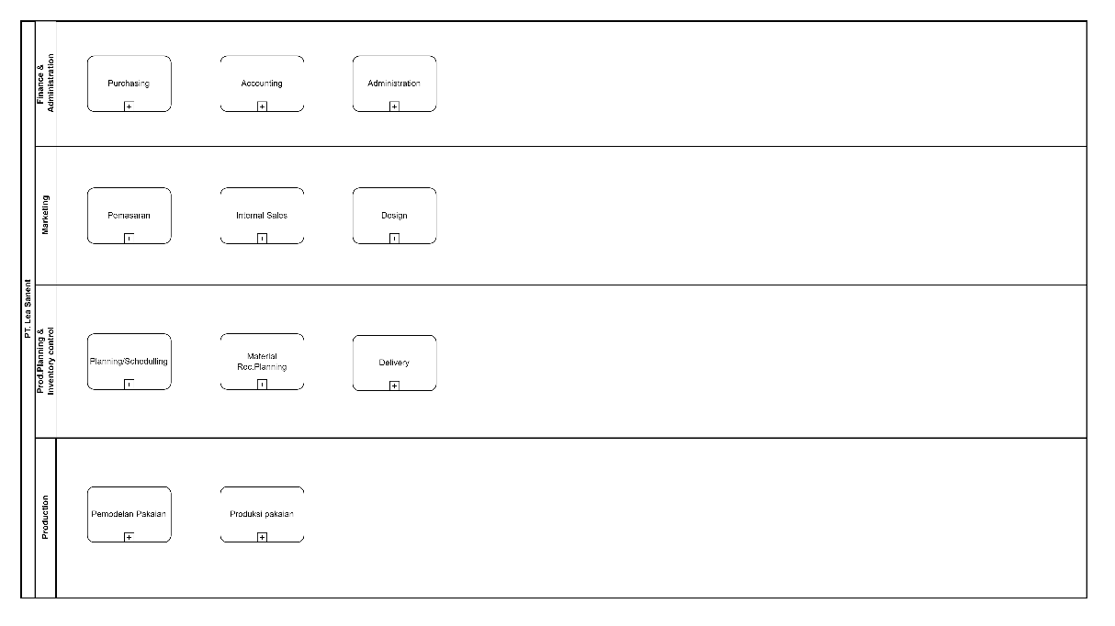Proses produksi pakaian merupakan salah satu proses inti dalam Perusahaan PT Lea Sanent. Proses ini sangat menentukan kualitas pakaian jadi yang diproduksi. Hal ini dikarenakan didalamnya terdapat sub proses untuk melakukan quality control terhadap pakaian jadi yang akan diterima oleh pelanggan. Sehingga, Hasil pakaian akan sangat terjaga dan sesuai dengan rancangan yang dibuat.

Gambar 4. 1. BPMN Level 0

### Proses Produksi Pakaian

Proses ini diawali dengan menerima potongan dari proses pemodelan, yang kemudian dilakukan penjahitan potongan-potongan tersebut agar menjadi pakaian jadi. Setelah pakaian jadi, maka akan dilakukan quality control guna untuk mengetahui kesesuaian hasil dengan rancangan yang ada. Pada tahapan inspeksi akhir, dilakukan pengecekan sekali lagi untuk benar-benar memastikan kelayakannya. Apabila pakaian telah lolos dari tahapan pengecekan, maka akan 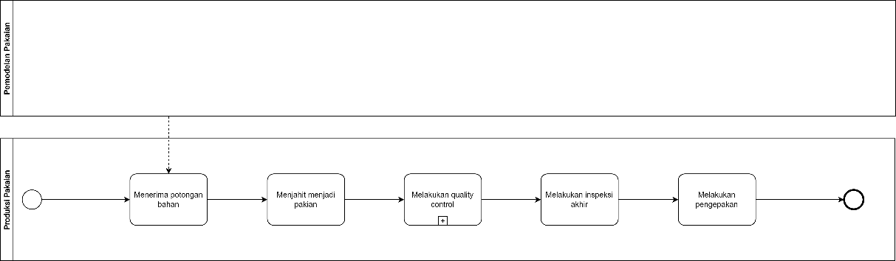dilakukan pengepakan terhadap pakaian tersebut.

Gambar 4. 2. BPMN Level 1 Proses Produksi

### Proses Quality Control

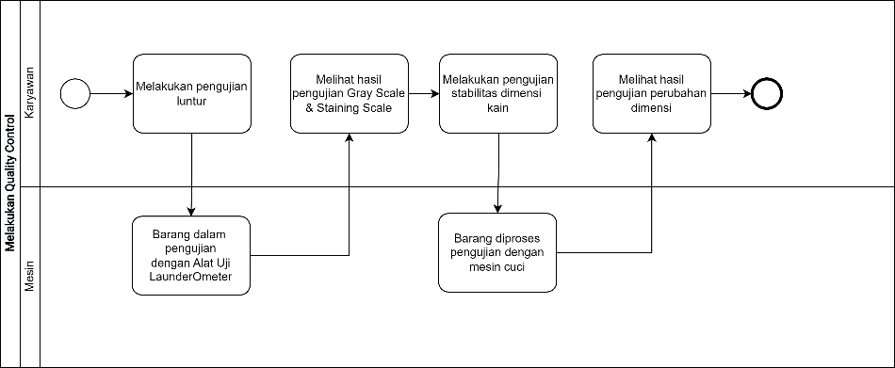Proses Quality Control bertujuan untuk memastikan bahwa produk memenuhi persyaratan spesifik dan dapat memuaskan. Pemenuhan persyaratan tersebut dapat tercapai dengan dilakukannya serangkaian pengujian terhadap pakaian. Pada gambar Gambar 4.3 dapat dilihat bahwa terdapat banyak pengujian yang dilakukan agar memenuhi kriteria yang telah ditetapkan perusahaan.

Gambar 4. 3. BPMN Level 2 Quality Control

## Identifikasi Permasalahan

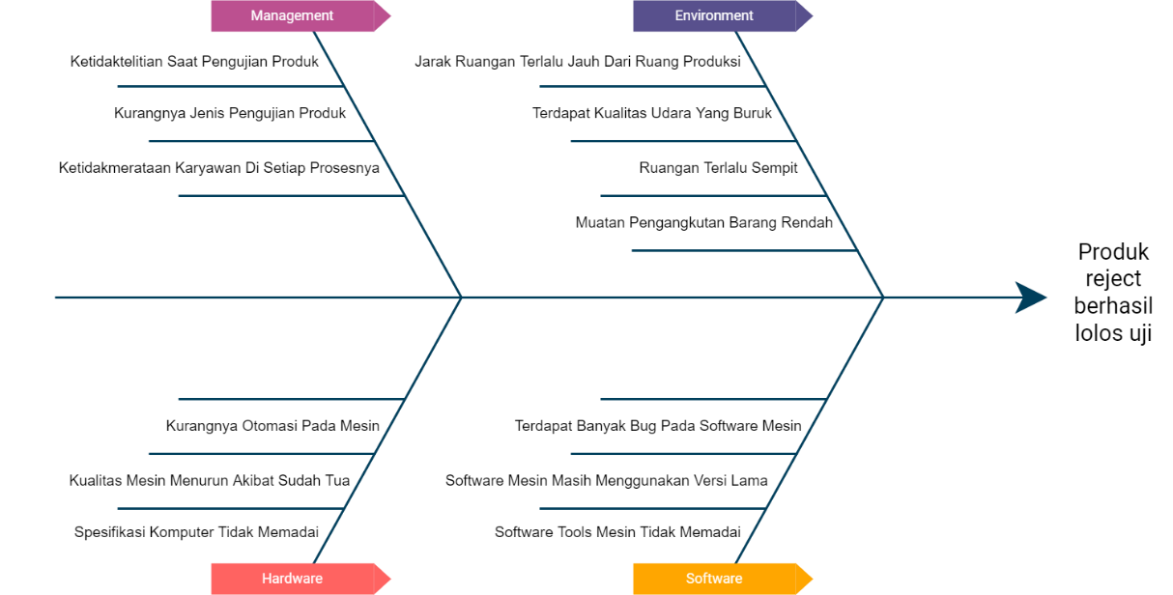Terdapat permasalah di salah satu proses pada BPMN yaitu proses pengecekan kualitas barang (Quality Control) yang menyebabkan barang yang reject atau gagal dapat lolos uji *quality control*. Dengan demikian, perlu dilakukan perbaikan terhadap proses *quality control* agar proses berjalan dengan baik, cepat dan dengan semestinya.

Identifikasi permasalahan tersebut terdapat pada proses *quality control* yang dibantu dengan penggunaan diagram Fishbone. Penggunaan Fishbone bertujuan untuk mencari akar permasalahan atas permasalahan yang terjadi pada proses *quality control*.

## Fishbone

Gambar 4. 4. Fishbone Quality Control

Terdapat empat kategori utama yang menjadi potensial sebab utama terjadinya permasalahan terhadap proses quality control. Berikut keempat kategori tersebut:

1. *Management*
2. *Environment*
3. *Hardware*
4. *Software*

Keempat kategori memiliki sebab utama atas permasalahan yang terjadi dalam proses quality control. Dengan demikian, perusahaan perlu melakukan perbaikan atas sebab utama dari masing-masing kategori.

## Solusi Permasalahan

Setelah dilakukannya analisis terhadap pemodelan proses bisnis menggunakan BPMN dan pencarian akar masalah utama menggunakan Fishbone. Maka, peneliti mendapat solusi untuk permasalahan pada bagian proses produksi khususnya dalam sub-proses Quality Control produk PT. Lea Sanent. Peneliti menemukan bahwa penyebab permasalahan utama dari barang reject yang selalu lolos uji ialah kurang ketatnya pengecekan pada proses Quality Control produk PT. Lea Sanent. Maka dari itu, peneliti merumuskan solusi dengan penggambaran kembali yakni revisi pada pemodelan proses bisnis (BPMN) bagian Quality Control. Berikut adalah perbedaan pemodelan proses bisnis sebelum dan sesudah ditemukannya solusi permasalahan.

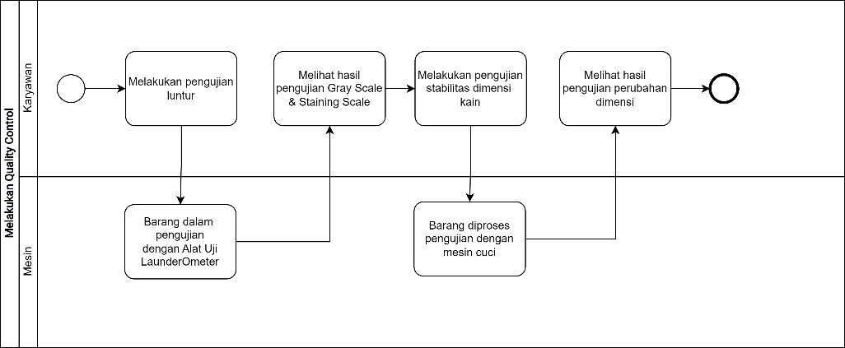

Gambar 4. 5. Proses Quality Conctrol Sebelum Perbaikan

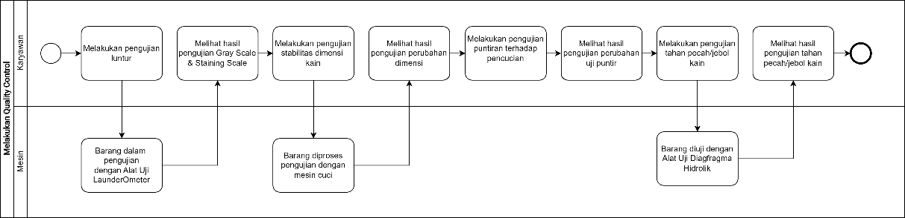Dapat dilihat bahwa proses QC sebelumnya kurang memiliki tahapan-tahapan yang lengkap. Oleh karena itu, barang reject dapat lolos uji

Gambar 4. 6. Proses Quality Conctrol Setelah Perbaikan

Setelah ditemukannya solusi dari permasalahan QC tersebut maka, peneliti memodelkan kembali proses QC dengan menambahkan tahapan-tahapan yang lebih lengkap untuk menghasilkan produk yang berkualitas baik dan efisien setelah dilakukannya QC.

# PENUTUP

## Kesimpulan

Kesimpulan dari penelitian ini adalah terdapat permasalah di salah satu proses pada BPMN yaitu proses pengecekan kualitas barang (Quality Control) yang menyebabkan barang yang reject atau gagal dapat lolos uji quality control. Dengan demikian, perlu dilakukan perbaikan terhadap proses quality control agar proses berjalan dengan baik, cepat dan dengan semestinya. Peneliti menemukan bahwa penyebab permasalahan utama dari barang reject yang selalu lolos uji adalah kurang ketatnya pengecekan pada proses Quality Control produk PT. Setelah ditemukannya solusi dari permasalahan QC tersebut maka, peneliti memodelkan kembali proses QC dengan menambahkan tahapan-tahapan yang lebih lengkap untuk menghasilkan produk yang berkualitas baik dan efisien setelah dilakukannya QC.

## Saran

Dalam penulisan laporan ini penulis menyadari bahwa apa yang telah dibuat penulis masih banyak kekurangan, oleh karena itu masih diperlukan lagi pengembangan lebih lanjut untuk perbaikan ke depan.

DAFTAR PUSTAKA

Weske, Mathias. 2007. Business Process Management: Concepts, Languages, Architectures. Springer. Berlin

Rismahardi, G.G. 2012. Aplikasi Fishbone Analysis Dalam Meningkatkan Kualitas Pare Putih Pada PT Aspakusa Makmur, Kabupaten Boyolali. e_Jurnal Agrista_ISSN 2302-1713. Universitas Sebelas Maret Surakarta.

Erlangga Djumena. (2019). *Kisah Lea Jeans di Tangan Generasi Kedua*. Kompas.Com. <https://ekonomi.kompas.com/read/2019/01/06/131159026/kisah-lea-jeans-di-tangan-generasi-kedua?page=all>

DEVINA, M. (2016). *Diam-Diam, Denim Ini Berasal dari Indonesia*. Www.Alinear.Id. https://www.alinear.id/id/read/lea-jeans-dari-indonesia

Merlinda Riska. (2019). *Di tangan Leo Sandjaja, Lea Jeans menjadi merek yang modis*. Www.Kontan.Co.Id. https://peluangusaha.kontan.co.id/news/di-tangan-leo-sandjaja-lea-jeans-menjadi-merek-yang-modis-2

Rony Setiawan. (2021). Flowchart Adalah: Fungsi, Jenis, Simbol, dan Contohnya.

www.dicoding.com. https://www.dicoding.com/blog/flowchart-adalah/

Budi Kho. (2018). *Pengertian Diagram SIPOC dan Cara Membuatnya*. Ilmu Manajemen Industri.https://ilmumanajemenindustri.com/pengertian-diagram-sipoc-cara-membuat-sipoc/

LAMPIRAN